***Visita guidata, con la dott.ssa Roberta Perazzone, alla mostra***

***MUNCH. IL GRIDO INTERIORE***

***Palazzo Bonaparte***

***I° edizione domenica 2 marzo ore 12,00***

***II° edizione domenica 9 marzo ore 12,30***

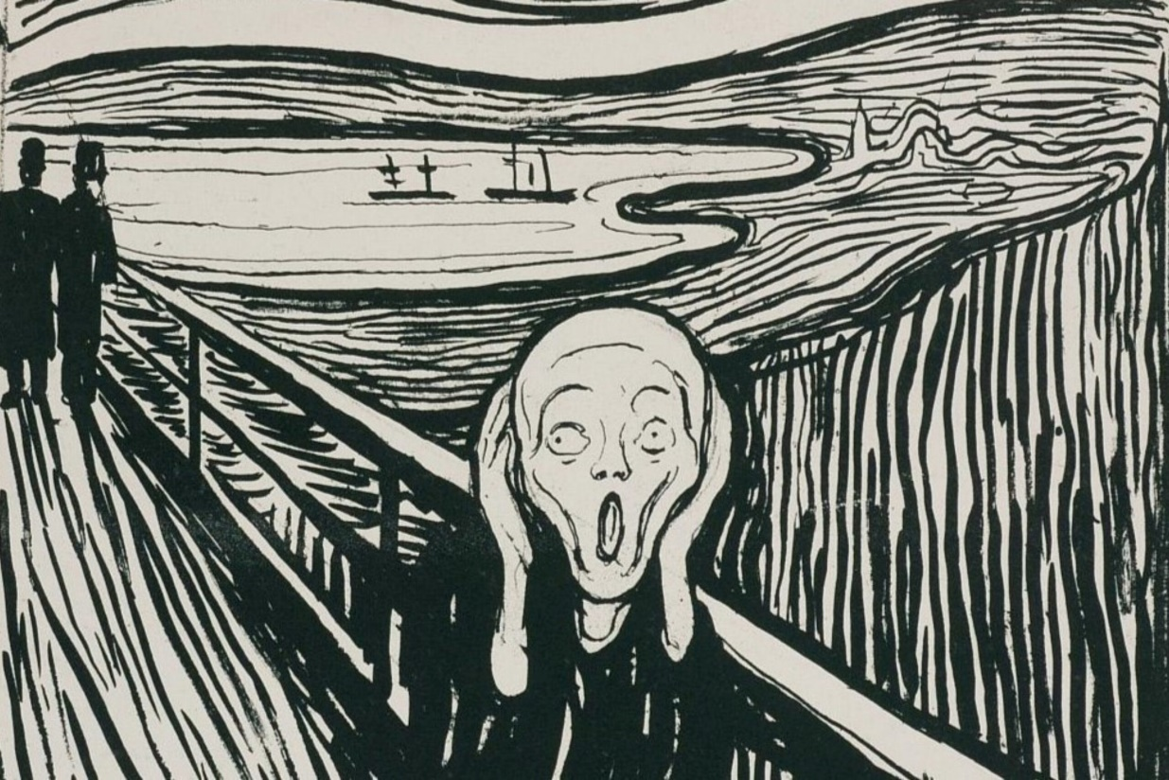

**A Roma, nelle splendide sale di Palazzo Bonaparte, arriva la straordinaria mostra MUNCH. IL GRIDO INTERIORE.**

In collaborazione con il museo MUNCH di Oslo, viene presentato questo evento eccezionale, la grande esposizione monografica dedicata all’artista norvegese: oltre 100 opere, tutte provenienti dal museo MUNCH, tra dipinti, disegni e stampe, per un racconto completo, ampio e profondo dell’uomo e dell’artista.

Considerato oggi uno dei maggiori protagonisti della stagione simbolista di fine Ottocento, Munch ha raccontato le inquietudini dell’animo umano e del periodo storico da lui vissuto. La sua vita è stata segnata da importanti lutti familiari che hanno fortemente inciso sul suo immaginario e sulla sua poetica. Colori esasperati, paesaggi sospesi e individui privi di fattezze umane popolano le sue opere riuscendo a comunicare ancora oggi il senso di malessere esistenziale che spesso affligge il genere umano. La mostra consente al pubblico di conoscere da vicino l’uomo e l’artista tra disegni, dipinti e stampe, tra cui una delle versioni litografiche custodite a Oslo dell’opera che lo ha reso celebre in tutto il mondo: *L’Urlo* (1895).

**Biglietto:€ 18,50 a persona. La quota comprende: prenotazione e diritti di prevendita obbligatori, biglietto d’ingresso per la Mostra e dispositivo auricolare.**

**I COSTI DELLA VISITA GUIDATA SONO A CARICO DI AIDA.**

La prenotazione, IMMEDIATA e OBBLIGATORIA, potrà essere effettuata presso:

**Martino Nicoletti** - m.nicoletti@almaviva.it